Федеральное агентство связи

Сибирский Государственный Университет Телекоммуникаций и Информатики

СибГУТИ

Кафедра высшей математики

Расчетно-графическая работа № 11.

Числовые ряды

Выполнил: студент 2 курса группы ИП-014

Обухов Артём Игоревич

Преподаватель: Терещенко Анастасия Фёдоровна

Вариант 22

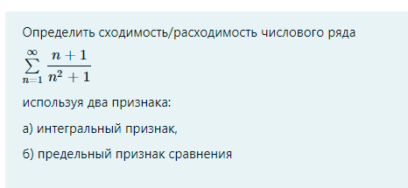

а) $a_{n}=\frac{n+1}{n^{2}+1}$

Используем интегральный признак Коши. Нам предстоит вычислить несобственный интеграл:

$\int_{1}^{∞}{\frac{x+1}{x^{2}+1}dx}=\lim_{A→∞}{\int_{1}^{A}{\frac{x+1}{x^{2}+1}dx}}=\lim_{A→∞}{\int_{1}^{A}{\frac{x}{x^{2}+1}dx}}+\int_{1}^{A}{\frac{1}{x^{2}+1}dx}=\lim_{A→∞}{\frac{1}{2}\int_{1}^{A}{\frac{1}{x^{2}+1}d\left(x^{2}+1\right)}}+\operatorname{arctg}{x}\left|\begin{aligned}A \\ 1\end{aligned}\right.=\lim_{A→∞}{\frac{1}{2}}\ln\left|x^{2}+1\right|\left|\begin{aligned}A \\ 1\end{aligned}\right.+\operatorname{arctg}{x}\left|\begin{aligned}A \\ 1\end{aligned}\right.=\lim_{A→∞}\frac{1}{2}\ln\left|A^{2}+1\right|-\frac{1}{2}\ln{2}+\operatorname{arctg}{A}-\frac{π}{4}=\frac{1}{2}ln\left|∞^{2}+1\right|-\frac{1}{2}\ln{2}+\operatorname{arctg}{∞}-\frac{π}{4}=∞{-\frac{1}{2}}\ln{2}+\frac{π}{2}-\frac{π}{4}=∞$

Интеграл расходится => Ряд тоже расходится

б) $\sum_{n=1}^{∞}{\frac{n+1}{n^{2}+1}}$

Воспользуемся предельным признаком сравнения и сравним его с гармоническим рядом $\sum_{n=1}^{∞}{\frac{1}{n}}$,который является расходящимся

Найдем предел

$$\lim_{n→∞}{\frac{\frac{n+1}{n^{2}+1}}{\frac{1}{n}}}=\lim_{n→∞}{\frac{n^{2}+n}{n^{2}+1}}=$$

$$=\lim_{n→∞}\frac{\frac{n^{2}}{n^{2}}+\frac{n}{n^{2}}}{\frac{n^{2}}{n^{2}}+\frac{1}{n^{2}}}=\lim_{n→∞}\frac{1+\frac{1}{n}}{1+\frac{1}{n^{2}}}=1$$

Предел больше 0 и не равен $∞$ => ряд расходится